Материалы для обучения экспертов по заполнению новых форм экспертных заключений
оценки результатов профессиональной деятельности педагогов, претендующих на первую или высшую квалификационные категории.

1. Для осуществления всестороннего анализа результатов профессиональной деятельности педагогических работников, выходящих на аттестацию с целью установления соответствия уровня их квалификации, требованиям, предъявляемым к квалификационным категориям (первой или высшей), и подготовки соответствующего экспертного заключения для аттестационной комиссии Министерства образования был создан региональный Реестр экспертов.
Реестр сформирован из квалифицированных педагогических и руководящих работников, имеющих высшую или первую квалификационную категорию, специалистов органов управления образованием, руководителей и работников методических служб, имеющих профессиональное образование и прошедших соответствующее обучение (имеется сертификат на право проведения экспертной деятельности или удостоверение).
Экспертные группы для проведения экспертизы формируются ответственными за аттестацию в МО, СПО, С(К)ОШ из Реестра экспертов.
Состав экспертных групп формируется таким образом, чтобы была исключена возможность конфликта интересов, который мог бы повлиять на принимаемые аттестационными комиссиями решения.
2. Алгоритм действий членов экспертной группы после формирования группы для проведения экспертной оценки профессиональной деятельности педагогического работника:

Подготовительный этап
№ п\п | Мероприятия | Дата | Ответственный
 | Подготовка состава экспертных групп на первую и высшую квалификационные категории | В течение месяца со дня подачи заявлений | Ответственные за аттестацию в МО, СПО, С(К)ОШ
 | Получение от ответственного за аттестацию в МО, СПО, С(К)ОШ сведений о педагогических работниках, претендующих на присвоение первой и высшей квалификационной категорий. | В течение месяца со дня подачи заявлений | Ответственные за аттестацию в МО, СПО, С(К)ОШ
 | Проведение инструктажа членов экспертных групп. | В течение месяца со дня подачи заявлений | Ответственные за аттестацию в МО, СПО, С(К)ОШ
 | Распределение обязанностей между членами экспертных групп. | В течение месяца со дня подачи заявлений | Председатель экспертной группы
 | Составление совместно с аттестуемым педагогом индивидуальной программы экспертизы с целью всестороннего анализа результатов профессиональной деятельности педагогического работника. | Не ранее чем через 30 календарных дней со дня подачи заявления | Председатель экспертной группы

Проведение экспертизы
№ п\п | Мероприятия | Дата | Ответственный
1. | Изучение педагогической деятельности аттестуемых на первую и высшую квалификационную категорию в соответствии с индивидуальной программой аттестуемого (не более 35 суток от начала процедуры аттестации) | Не более 35 суток от начала процедуры аттестации (не ранее чем через месяц после подачи заявления) | Экспертная группа
2. | Посещение уроков /занятий (не менее 3-х) | В соответствии с индивидуальной программой аттестуемого педагога | Экспертная группа
3. | Изучение представленных материалов: рабочие программ по предмету, методические и дидактические материалы, используемые и самостоятельно разработанные аттестуемым; собеседование с администрацией образовательного учреждения; изучение качества обученности учащихся на основе результатов внутришкольного контроля и т.п. | В соответствии с индивидуальной программой аттестуемого педагога | Экспертная группа
4. | Анализ подтверждающих документов и соотношение представленных документов с перечнем документов, который сделал аттестуемый педагог | В соответствии с индивидуальной программой аттестуемого педагога | Председатель экспертной группы
5. | Оформление экспертного заключения | В соответствии с индивидуальной программой аттестуемого педагога | Председатель экспертной группы
6. | Ознакомление аттестуемого с экспертным заключением | В соответствии с индивидуальной программой аттестуемого педагога | Председатель экспертной группы

Заключительный этап
1 | Передача по акту (реестру) документов:  - программа аттестации;  - перечень подтверждающих документов в портфолио, составленного аттестуемым педагогом;  - электронное портфолио;  - экспертное заключение | За две недели до даты заседания аттестационной комиссии | Ответственные за аттестацию в МО, СПО , С(К)ОШ; председатель экспертной группы  (если перечисленные в п.1 документы передает сам аттестуемым педагог, то все документы должны быть упакованы в конверт, причем экспертное заключение должно быть прошито; конверт должен быть заклеен и опечатан)

Разъяснение
по заполнению экспертного заключения оценки результатов профессиональной деятельности педагогов, претендующих на первую или высшую квалификационные категории
(должности учитель, преподаватель)

В целях единообразного заполнению экспертного заключения оценки результатов профессиональной деятельности педагогов, претендующих на первую или высшую квалификационные категории разработано настоящее Разъяснение.
 | Показатели  (не менее чем за три года, предшествующих) аттестации) | Подтверждающие документы (можно использовать один или несколько документов)
1. Продуктивность образовательной деятельности
1.1. | Результаты освоения обучающимися образовательных программ по итогам мониторингов, проводимых организацией (качество обученности) | -справка ОУ №__от «__»___ 20___г., выданная руководителем ОУ, о результатах освоения обучающимися образовательных программ по итогам мониторинга (внутришкольный мониторинг) (по всем классам, где работает педагог) за три последних года. Эксперты считают среднее качество обученности по каждому году, а потом – среднее значение за три года.
1.2 | Динамика результатов освоения обучающимися образовательных программ по итогам мониторингов, проводимых организацией | - справка ОУ №__от «__»___ 20___г., выданная руководителем ОУ, о динамике качества обученности (внутришкольный мониторинг) (по всем классам, где работает педагог) за три последних года
1.3 | Результаты освоения обучающимися образовательных программ по итогам мониторинга системы образования | - копии протоколов с результатами ЕГЭ, ГИА, внешнего контроля (за межаттестационный период);  - результаты мониторинга освоения обучающимися образовательных программ по итогам мониторинга системы образования;  - справка ОУ №__от «__»___ 20___г., выданная руководителем ОУ, о результатах освоения обучающимися образовательных программ по итогам муниципальных, региональных, федеральных мониторингов (по всем классам, где работает педагог) (за межаттестационный период)
1.4 | Динамика результатов освоения обучающимися образовательных программ по итогам мониторинга системы образования | - копии протоколов с результатами ЕГЭ, ГИА, внешнего контроля (за межаттестационный период);  - справка ОУ №__от «__»___ 20___г., выданная руководителем ОУ, о динамике результатов освоения обучающимися образовательных программ по итогам мониторинга системы образования (за межаттестационный период)
2. Продуктивность деятельности педагога по развитию обучающихся (за межаттестационный период)

 | Показатели  (за межаттестационный период) | Подтверждающие документы (можно использовать один или несколько документов)
2.1. | Результаты участия обучающихся в предметных олимпиадах, рекомендуемых Минобрнауки РФ | -копии грамот призеров, победителей, участников;  -копии приказов о результатах олимпиад;  -копии протоколов олимпиад;  Баллы суммируются по уровням.  Баллы за участие даются только при отсутствии победителей и призеров
2.2. | Результаты участия обучающихся в предметных олимпиадах, не входящих в рекомендуемый перечень, в т.ч. дистанционные | -копии грамот призеров, победителей, участников;  -копии приказов о результатах олимпиад;  -копии протоколов олимпиад,  Баллы суммируются по уровням.  Баллы за участие даются только при отсутствии победителей и призеров.
2.3. | Результаты внеурочной деятельности обучающихся (по предмету): конкурсы, турниры, выставки и др. | - копии грамот призеров, победителей, участников;  -копии приказов о результатах конкурсов, соревнований, турниров, фестивалей, выставок и т.п.;  -копии протоколов конкурсов, соревнований, турниров, фестивалей, выставок и т.п.;  -копии сертификатов;  - копии грамот, дипломов или других документов, подтверждающих победы и призовые места обучающихся в различных соревновательных мероприятиях;  - копии итоговых протоколов различных соревновательных мероприятий;  - копии дипломов, грамот, благодарственных писем и других документов, подтверждающих роль педагога в подготовке призеров и победителей различных соревновательных мероприятий.  Баллы суммируются по уровням.  Баллы за участие даются только при отсутствии победителей и призеров.
2.4. | Результаты научно-исследовательской, проектной деятельности обучающихся (по предмету): научно-практические конференции, семинары и др. | -копии грамот призеров, победителей, участников;  -копии приказов о результатах учебно-исследовательской, проектной и других видов творческой деятельности обучающихся;  -копии протоколов;  -копии благодарностей;  -копии сертификатов;  - копии приказов, программ проведения научно-исследовательских конференций, форумов, фестивалей, свидетельствующие об участии (выступлении) учащихся, подготовленных педагогом;  - статьи из газет, благодарственные письма, отзывы о результатах участия обучающихся в разработке учебно-исследовательских, проектных и других видах творческой деятельности учащихся под руководством педагога и т.д.  Баллы суммируются по уровням.

3. Продуктивность личного вклада педагога в повышение качества образования (за межаттестационный период)
3.1. | Совершенствование методов обучения и воспитания | Проводится анализ открытого урока (занятия).  В каждой группы методов можно оценивать до трех методов (если они используются педагогом на занятии).
3.2. | Продуктивность использования образовательных технологий | Заполняется только на педагога, аттестующегося на высшую квалификационную категорию.  - УМК, анализ которого позволяет сделать вывод об использовании той или иной технологии;  - аналитическая справка, выданная руководителем ОУ, о технологиях, используемых педагогом. Справка должна содержать объективную оценку использования технологии (технологий – не более трех)
3.3. | Продуктивность методической деятельности
3.3.1. | Разработка УМК по предмету (направлению) | В разработанный УМК входят  -программы (предмета, кружка, элективного курса, факультативного курса);  - дидактические материалы;  - контрольно-измерительные материалы;  - и т.п.
3.3.2. | Выступления на научно-практических конференциях, педагогических чтениях, семинарах, методических объединениях (за исключением вопросов организационного характера) и др. | - программы научно-практических конференций, педагогических чтений и т.п.;  - протоколы заседаний методических объединений, педагогических советов и т.п;  - список выступлений, открытых уроков, мастер-классов, стендовых докладов и т.п.;  - справки о выступлениях, выданные организаторами мероприятий.  Баллы суммируются по уровням
3.3.3 | Проведение открытых занятий, мероприятий, мастер-классов и др. | - справки о проведении открытых занятий, открытых уроков, мастер-классов, выданные организаторами мероприятий.  Баллы суммируются по уровням
3.3.4. | Научные, научно-методические и учебно-методические публикации (в том числе в электронной версии на сайтах муниципального и регионального уровни) | - оригиналы публикаций или ксерокопии титульного листа печатного издания;  - интернет-публикации с отзывом (рецензией);  - ксерокопия страницы «содержание» сборника, в котором помещена публикация;  - ксерокопии титульного листа печатного издания и страницы «Содержание»;  - копия решения ученого/редакционно-издательского совета о публикации педагога;  - справка редакционно-издательского совета о перспективном планировании публикации работы педагога;  - вырезки и газет со статьей педагога и т.п.  Баллы суммируются по уровням
3.3.5. | Участие в проектно-исследовательской, опытно-экспериментальной и др. научной деятельности | - копии приказов (распоряжений) исполнительного органа государственной власти соответствующего уровня о передаче образовательного учреждения в режим экспериментальной площадки, ресурсного центра и т.п.;  - копии приказов о включении педагога в состав ВТК;  - копии планов работы методических объединений;  - перечень названий исследовательских и творческих проектов, разработанных с участием педагога;  - сертификаты, благодарственные письма и другие документы и материалы, подтверждающие результат личного участия педагога в реализации деятельности исследовательских проектов.  Баллы суммируются по уровням
3.3.6. | Участие в деятельности экспертных комиссий, апелляционных комиссий, жюри профессиональных конкурсов и т.п. | - копии приказов исполнительного органа государственной власти соответствующего уровня о создании экспертных комиссий, групп, методических объединений, аппеляционных комиссий, предметных комиссий по проверке ГИА и ЕГЭ, жюри профессиональных конкурсов;  - копии протоколов конкурсов;  -удостоверения;  - сертификаты  Баллы суммируются по уровням
3.3.7. | Руководство методическими объединениями | - приказ (или копия соответствующего приказа) ОУ или исполнительного органа государственной власти соответствующего уровня;  - справка №________ от ____________, выданная руководителем  Баллы суммируются по уровням
3.3.8. | Руководство педагогической практикой обучающихся профессиональных образовательных организаций и/или методическое сопровождение молодых специалистов | - приказ (или копия соответствующего приказа);  - справка №________ от ____________, выданная руководителем ОУ
3.3.9. | Участие в профессиональных конкурсах (учитывается по одному конкурсу на каждом уровне) | - копии приказов исполнительного органа государственной власти соответствующего уровня о проведении и о результатах конкурсов;  -копии дипломов победителя, призера или сертификата участника конкурса. Оценивается только один конкурс в каждом уровне.  Баллы суммируются по уровням
Педагог сам определяет «набор» документов (в соответствии со своей педагогической деятельностью), которые он может собрать в межаттестационный период

Примечание. Справка ОУ должна иметь исходящий номер, дату выдачи и название. В справке ОУ можно указывать необходимую информацию по нескольким критериям. Например, в справке ОУ №____ от «___»_____20___ «1. Продуктивность образовательной деятельности» указать:
1.1. | Результаты освоения обучающимися образовательных программ по итогам мониторингов, проводимых организацией (качество обученности):
1.2 | Динамика результатов освоения обучающимися образовательных программ по итогам мониторингов, проводимых организацией:
1.3 | Результаты освоения обучающимися образовательных программ по итогам мониторинга системы образования:
1.4 | Динамика результатов освоения обучающимися образовательных программ по итогам мониторинга системы образования:

По другим должностям экспертные заключения заполняются аналогично, с учетом соответствующих документов

Рекомендации по заполнению экспертного заключения
Обновленная форма экспертного заключения представляет собой файл MS Excel, состоящий из двух листов: «Общие сведения» и «ЭЗ». Лист «Общие сведения» предназначен для ввода личных данных об аттестуемом педагогическом работнике и о составе экспертной группы. На листе «ЭЗ» проставляются баллы по определенным показателям.

Основные действия по работе в Excel

Работа в MS Excel отличается от работы в текстовом редакторе MS Word тем, что ввод данных производится непосредственно в ячейки электронной таблицы. Информация (число или текст) вводится в активную ячейку.

Активная ячейка – выделенная ячейка.
Выделение ячейки – щелчок левой кнопки мыши по нужной ячейке (ячейка будет выделена черной рамкой)
Ввод данных в ячейку:
1) выделить ячейку, щелкнув по ней левой кнопкой мыши,
2) ввести текст (число) с клавиатуры или выбрать из раскрывающегося списка,
3) нажать на клавиатуре клавишу [Enter] либо щелкнуть по другой ячейке.
Вход в режим редактирования содержимого ячейки: двойной щелчок левой кнопкой мыши по ячейке – в ячейке появится текстовый (мигающий) курсор.
Переход между листами - с листа «общие сведения» на лист «ЭЗ» производится щелчком левой кнопки мыши по ярлычку листа в нижней части окна программы.

Ввод данных листа «Общие сведения»

На листе «Общие сведения» ячейки для ввода данных выделены цветом и подчеркиванием.
Порядок действия при заполнении титульного листа экспертного заключения:

- Указать номер зонального объединения.
Ввести число от 1 до 3, либо выбрать число из раскрывающегося списка, нажав кнопку , справа от ячейки. Выбор из списка производится щелчком левой кнопки мыши по номеру нужного зонального объединения. Перечень муниципальных образований носит информативный характер для правильного определения номера зонального объединения.

- Ввести личные данные аттестуемого педагогического работника.

Фамилия, Имя Отчество – полностью

Муниципальное образование – выбрать из списка

Место работы – ввести полное наименование образовательного учреждения.

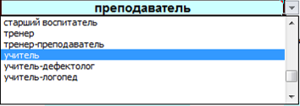
Должность – выбрать из списка, например, учитель.

Специализация – указать в родительном падеже, например, русского языка и литературы.
Внимание! Убедитесь, что должность и специализация указаны верно, например:
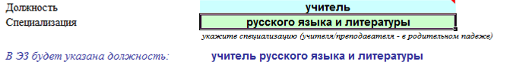
Стаж педагогической работы – ввести число лет и выбрать из списка соответствующее слово (лет, год, года).
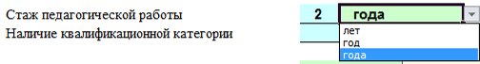
Наличие квалификационной категории – выбрать из списка.
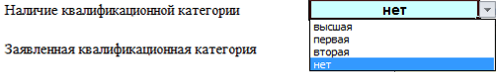
Дата присвоения – ввести дату при наличии квалификационной категории. Например, 06.02.2009 или 06/02/2009.

Заявленная квалификационная категория – выбрать из списка.

- Указать состав экспертной группы
Указать количество членов экспертной группы (без председателя!) – ввести число от 1 до 3.
Фамилии, имена и отчества председателя и членов экспертной группы ввести полностью.

- Указать дату экспертизы (Число и год - ввести с клавиатуры, месяц – выбрать из списка).

- Проверить правильность заполнения данных – щелкнуть левой кнопки мыши по строке.

В результате откроется таблица с анализом наличия введенных данных.
Если во всех строках кроме строки «Всего набрано аттестуемым (всего баллов)» стоит знак «+», то можно переходить к заполнению баллов по показателям, используя кнопку «В начало Экспертного заключения».
Если в какой-либо строке имеется «не заполнено» или «Ошибка!...», то необходимо вернуться на лист «Общие данные», используя соответствующую кнопку и внести изменения.

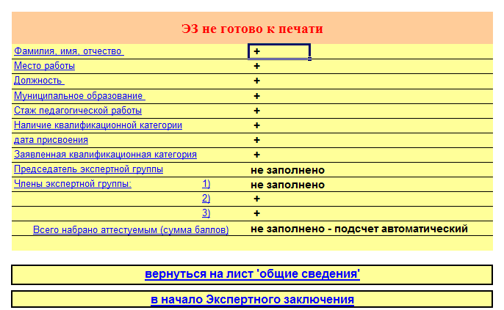
Кнопка возврата на лист «общие данные»
Кнопка перехода в начало экспертного заключения

Следует проверить правильность заполнения общих сведений в сформированном экспертном заключении на листе «ЭЗ». При обнаружении ошибок и для редактирования данных необходимо вернуться на лист «Общие сведения» и внести изменения.
Внимание! Убедитесь, что на странице «ЭЗ» в строке «Место работы» наименование образовательное учреждения отображено полностью, в противном случае используйте сокращенное наименование образовательного учреждения (в соответствии с Уставом).

Заполнение баллов по показателям

- В пунктах экспертного заключения по всем показателям по умолчанию автоматически выставляется «0» баллов (первый столбец подзаголовка таблицы «Количество баллов по каждому показателю»). При заполнении столбцов показателя «0» автоматически убирается.
- В экспертном заключении есть показатели, по которым баллы суммируются или баллы не суммируются.

  - «Баллы суммируются».
В случае суммирования баллов, например в п.2.1.1., можно ввести баллы по различным уровням (ОУ, муниципальный, региональный, федеральный), выбрав нужное число из списка или ввести число с помощью клавиатуры в соответствии с количеством баллов по уровням.
Во избежание ошибок рекомендуем пользоваться кнопкой выбора из списка .

  - «Баллы не суммируются».
В случае если баллы не суммируются, число должно быть введено только в одну ячейку строки «Баллы не суммируются».
- В результате программой будут выполнены автоматические действия:

- произведен подсчет общего количества баллов в строке «Всего набрано аттестуемым педагогическим работником»;

- установлено соответствие/несоответствие заявленной квалификационной категории

Всего набрано аттестуемым педагогическим работником 2640 баллов

Уровень квалификации учителя соответствует требованиям,

предъявляемой к заявленной высшей квалификационной категории

Проверка готовности экспертного заключения к печати

- Убедитесь, что экспертное заключение готово к печати. В области проверки заполнения данных (расположенного в нижней части листа «ЭЗ») должна появиться надпись «Экспертное заключение готово к печати» .
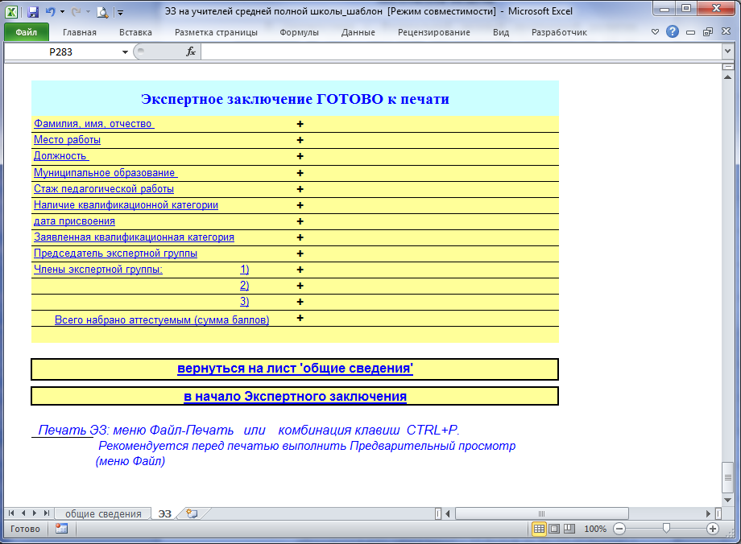
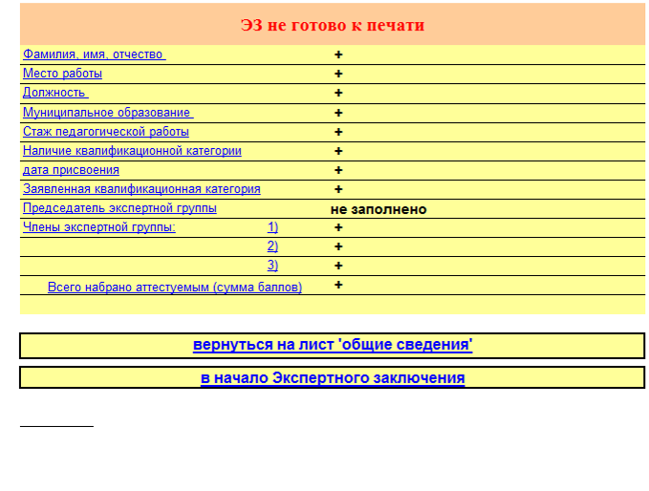

- Перед выводом экспертного заключения на печать следует выполнить предварительный просмотр 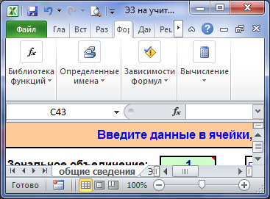 и убедиться в размещении всех столбцов экспертного заключения на странице по ширине листа .

В противном случае, следует выполнить настройку печати, используя команду меню Файл - Параметры страницы.

- Произвести печать листа «ЭЗ» с помощью команды меню Файл – Печать или кнопки .

Внимание! Лист «Общие сведения» на печать не выводится.

- Сохранить документ с помощью команды меню Файл - Сохранить как. В открывшемся окне указать имя документа, например, «ЭЗ_Иванов_И.И._учитель_русского_языка_и_литературы».

ЭКСПЕРТЫ В ЭКСПЕРТНОЕ ЗАКЛЮЧЕНИЕ ВНОСЯТ ТОЛЬКО БАЛЛЫ!

